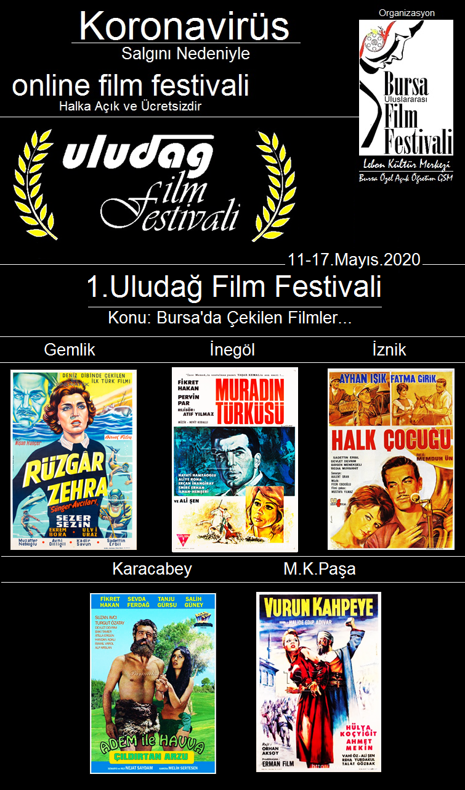
Lebon
Kültür
Merkezi
..............................................................................................................................................................................................................................................................................................................................................................................

BASIN BÜLTENİ
09.Mayıs.2020.Cumartesi
..............................................................................................................................................................................................................................................................................................................................................................................

Koronavirüs
Salgını Nedeniyle

online film festivali
halka açık ve ücretsizdir…

KORONAVİRÜS SALGINI nedeniyle
-Sokağa çıkmaları geçici olarak yasaklanan 65 yaş üstü
vatandaşlarımız,
-Salgın nedeniyle yine yasaklanan sinemaya ve
film festivallerine katılamayacak
olan yurttaşlarımıza bu zor günlerinde destek olmak
amacıyla, bu yıldan itibaren yıl içinde organize ettiğimiz
çoğu film festivali 25 etkinliğimizi, festivallerimize
katılamayan tüm sinemaseverleri de gözönünde
bulundurup 'Online Film Festivali' kapsamında
faaliyetlerimize devam edeceğiz...

Yurttaşlarımız,
Festivalimiz / Online Film Gösterileri
uluslararasibursafilmfestivali.com
dan günün istedikleri saate ‘ücretsiz’ olarak izleyebilirler!...

Organizasyon Komitesi Başkanı
Lebon Kültür Merkezi
Bursa Özel Açık Öğretim Görsel Sanatlar Merkezi
Sahibi
Talip Koç

Bursa’nın
‘Yeni Film Festivali’…
Uludağ Film Festivali
Tarih:11-17.Mayıs.2020
Bursa’nın yeni film festivali, Uludağ Film Festivali;
Festival kapsamında, Bursa ili, ilçeleri, Uludağ ve beldelerinde çekilen filmlerin
gösterimi yapılacaktır. Festivalde gösterimi yapılacak filmler uluslararasibursafilmfestivali.com sitesinde,
halkımıza açık ve ücretsizdir.

Festival Programı
1.Uludağ Film Festivali

TARİH: 11 – 17. MAYIS. 2020
KONU:
BURSA’DA ÇEKİLEN FİLMLER

GEMLİK:
1963 – Nişan Hançer RÜZGAR ZEHRA

İNEGÖL:
1965 – Atıf Yılmaz MURAD’IN TÜRKÜSÜ

İZNİK:
1964 – Memduh Ün HALK ÇOCUĞU

KARACABEY:
1967 – Nejat Saydam ÇILDIRTAN ARZU / ADEM İLE HAVVA

MUSTAFA KEMAL PAŞA:
1964 – Orhan Aksoy VURUN KAHPEYE

Yurttaşlarımız,
Festivalimiz / Online Film Gösterileri
uluslararasibursafilmfestivali.com
dan günün istedikleri saate ‘ücretsiz’ olarak izleyebilirler!...

